EJEMPLOS DE REPASO Y AMPLIACIÓN DE HTML

El objetivo de estos ejemplos es, por un lado servir de repaso de conceptos de HTML y por otro, aprender algunos elementos nuevos, por lo que se recomienda estudiarlos con detenimiento probándolos en un IDE. Este documento servirá de repaso y ampliación de conocimentos.

Información de contacto

<!DOCTYPE html>  <html>  <head>  <title>Informacion de contacto</title>  </head>  <body>  <address>  Contacte al autor:  <a href="mailto:pepeperez@midominio.com">Pepe Perez</a>.<br>  Escriba a:<br>  Calle Real, 1<br>  Madrid  </address>  </body>  </html> | 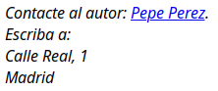

Saltar a un párrafo en la misma página

<!DOCTYPE html>
<html>
<head>
<title>Salto en la misma pagina</title>
</head>
<body>
<p style="margin-bottom: 1200px;"><a href="#parrafo">Saltar</a></p>
<p id="parrafo">Maecenas non leo sed velit sodales scelerisque sed id felis. Vestibulum ante ipsum primis in faucibus orci luctus et ultrices posuere cubilia Curae; Sed tempus eros vitae lacus pulvinar faucibus. Aliquam erat volutpat. Nunc nec orci massa, a sagittis mi. Donec non arcu nec lacus bibendum varius. In pharetra diam ut mauris suscipit ac congue lectus fringilla. Cras vehicula elit in tortor luctus sodales. Etiam nunc sapien, consequat ac vulputate non, vulputate in sapien. Etiam arcu tortor, volutpat eu malesuada id, interdum laoreet tellus. Nulla eros est, semper in cursus a, elementum ac sem.</p>
</body>
</html>

Image map

<!DOCTYPE html>
<html lang="en">
<head>
<title>Mapa de imagenes</title>
</head>
<body>
<h1>Haz click en cada imagen</h1>
<img src="formas.png" alt="Formas geometricas" usemap="#formas">
<map name="formas">
<area shape="circle" coords="40,40,40" href="circulo.jpg" alt="Circulo">
<area shape="poly" coords="148,2,104,80,193,80" href="triangulo.jpg" alt="Triangulo">
<area shape="rect" coords="226,2,323,80" href="rectangulo.jpg" alt="Rectangulo">
<area shape="poly" coords="392,2,352,32,366,80,418,80,432,32" href="pentagono.jpg" alt="Pentagono">
</map>
<!-- Coordenadas:
circle: (x,y) de la posicion del centro y z, el radio
poly: (x,y) para cada una de las rectas que forman el poligono
rect: (x1,y1,x2,y2) para esquina superior izda. e inferior dcha.
-->
</body>
</html>
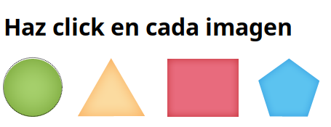

La imagen dividida en secciones, cada una de las cuales es un enlace a otra imagen, con la forma geométrica individual. (Se adjuntan las imágenes junto con este documento).

Tablas: rowspan y colspan

<!DOCTYPE html>
<html>
<head>
<title>Tablas: Rowspan u Colspan</title>
</head>
<body>
<h2>Ejemplo de Rowspan</h2>
<table border="1">
<tr>
<th rowspan="4">Informacion de usuario</th>
</tr>
<tr>
<td>1</td>
<td>Pepe Perez</td>
<td>pepeperez@midominio.com</td>
</tr>
<tr>
<td>2</td>
<td>Ana gonzalez</td>
<td>anagonzalez@midominio.com</td>
</tr>
<tr>
<td>3</td>
<td>Luis Gomez</td>
<td>luisgomez@midominio.com</td>
</tr>
</table>
<h2>Ejemplo de Colspan</h2>
<table border="1">
<tr>
<th colspan="3">Informacion de usuario</th>
</tr>
<tr>
<td>1</td>
<td>Pepe Perez</td>
<td>pepeperez@midominio.com</td>
</tr>
<tr>
<td>2</td>
<td>Ana gonzalez</td>
<td>anagonzalez@midominio.com</td>
</tr>
<tr>
<td>3</td>
<td>Luis Gomez</td>
<td>luisgomez@midominio.com</td>
</tr>
</table>
</body>
</html>
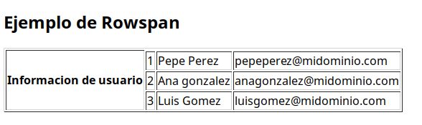

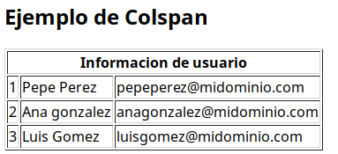

Listas anidadas

<!DOCTYPE html>  <html>  <head>  <title>Listas anidadas</title>  </head>  <body>  <h1>Listas anidadas</h1>  <ul>  <li>Item 1</li>  <li>Item 2  <ul>  <li>Item 2.1</li>  <li>Item 2.2</li>  <li>Item 2.3</li>  </ul>  </li>  <li>Item 3  <ul>  <li>Item 3.1</li>  <li>Item 3.2  <ul>  <li>Item 3.2.1</li>  <li>Item 3.2.2</li>  <li>Item 3.2.3</li>  </ul>  </li>  <li>Item 3.3</li>  </ul>  </li>  </ul>  </body>  </html> | 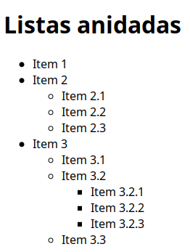

Se muestran a continuación ejemplos de elementos HTML5, con un pequeño bloque de código Javascript para manejar el valor seleccionado.

Selector de color

<!DOCTYPE html>
<html>
<head>
<title>HTML5 - selector de color</title>
<script>
function mostrarValor() {
var color = document.getElementById("selcolor").value;
alert(color);
}
</script>
</head>
<body>
<form>
<label for="selcolor">Selecciona un color:</label>
<input type="color" value="#00ff00" id="selcolor">
<button type="button" onclick="mostrarValor();">Mostrar valor</button>
</form>
</body>
</html>
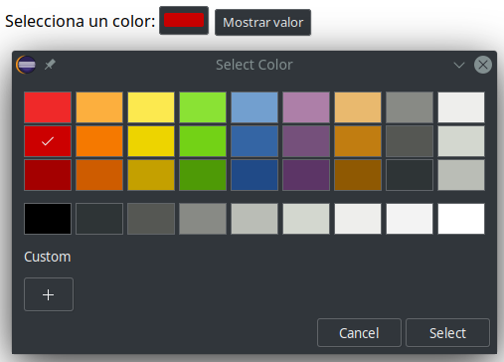

Selector de fecha

<!DOCTYPE html>
<html>
<head>
<title>HTML5 - Selector de fecha</title>
<script>
function mostrarValor() {
var date = document.getElementById("selfecha").value;
alert(date);
}
</script>
</head>
<body>
<form>
<label for="selfecha">Selecciona una fecha:</label>
<input type="date" value="2020-01-01" id="selfecha">
<button type="button" onclick="mostrarValor();">Mostrar valor</button>
</form>
</body>
</html>
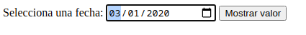

Selector de fecha y hora

<!DOCTYPE html>
<html>
<head>
<title>HTML5 - fecha - hora</title>
<script>
function mostrarValor() {
var datetime = document.getElementById("selfechahora").value;
alert(datetime);
}
</script>
</head>
<body>
<form>
<label for="selfechahora">Seleccionar fecha y hora:</label>
<input type="datetime-local" id="selfechahora">
<button type="button" onclick="mostrarValor();">Mostrar valor</button>
</form>
</body>
</html>

eMail

<!DOCTYPE html>
<html>
<head>
<title>HTML5 - email</title>
<style>
input[type="email"]:valid{
outline: 2px solid green;
}
input[type="email"]:invalid{
outline: 2px solid red;
}
</style>
<script>
function mostrarValor() {
var email = document.getElementById("correo").value;
alert(email);
}
</script>
</head>
<body>
<form>
<label for="correo">Introducir email:</label>
<input type="email" id="correo" required>
<button type="button" onclick="mostrarValor();">Mostrar valor</button>
</form>
</body>
</html>

Slider

<!DOCTYPE html>
<html>
<head>
<title>HTML5 - slider</title>

</head>
<body>
Mueve el slider:
<input type="range" min="1" max="100"
value="50" id="slider" oninput="mostarValor()"/>
Valor:
<span id="salida"></span>
<script>
var v = document.getElementById("slider");
var s = document.getElementById("salida");

s.innerHTML = v.value;

function mostarValor() {
s.innerHTML = v.value;
}
</script>
</body>
</html>
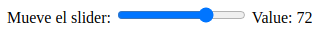

Se inserta el código Javascript en un bloque <script> justo después del elemento <span> de forma que el valor inicial del slider se muestre inicialmente. Cada vez que se mueva el slider se ejecutará la función mostarValor(), mediante el atributo oninput del slider.

